CENTRO UNIVERSITÁRIO SENAC – SENAC EAD
ANDRE CERVANTES DE OLIVEIRA
WILKER FERREIRA CORIOLANO
DEYVISON FERREIRA DA SILVA
ZAYRON RODRIGUES DOMINGUES
ARMANY SILVA PERUZZO
PROJETO INTEGRADOR II
REDE LOCAL: PRAÇA CONECTADA
Infraestrutura de redes e banco de dados de cadastro de clientes para uma rede local comunitária
Recife – PE
2026

ANDRE CERVANTES DE OLIVEIRA
WILKER FERREIRA CORIOLANO
DEYVISON FERREIRA DA SILVA
ZAYRON RODRIGUES DOMINGUES
ARMANY SILVA PERUZZO
PROJETO INTEGRADOR II
REDE LOCAL: PRAÇA CONECTADA
Infraestrutura de redes e banco de dados de cadastro de clientes para uma rede local comunitária
Projeto Integrador II apresentado ao Centro Universitário Senac – Senac EAD, como atividade acadêmica do 2º semestre, com foco na continuidade do estudo de infraestrutura de rede local e na integração dos conhecimentos desenvolvidos nos dois primeiros períodos.
Área de concentração: Redes de Computadores / Infraestrutura de Redes
Professor orientador: [PREENCHER]
Curso / turma: Redes de Computadores / Cibersegurança
Recife – PE
2026

RESUMO
Este Projeto Integrador II apresenta a continuidade do estudo de uma rede local comunitária denominada “Praça Conectada”, com foco na organização, segmentação e funcionamento da infraestrutura de comunicação e no registro dos clientes que a utilizam. A proposta considera uma LAN estruturada com VLANs para usuários, servidores, DMZ e gerenciamento, roteamento inter-VLAN por Router-on-a-Stick, redundância de acesso WAN, NAT/PAT e serviços de DHCP, DNS e Web. A esta base foi acrescentado um banco de dados relacional, normalizado até a Terceira Forma Normal, para o cadastro de novos clientes, seus dispositivos, os endereços concedidos pelo DHCP e as sessões em cada ponto de acesso, implementado em SQLite e PostgreSQL e validado no DBeaver. O trabalho utiliza como base a documentação técnica do projeto disponibilizada no GitHub e apresenta cronograma de execução com etapas, responsáveis e prazos. A metodologia caracteriza-se como pesquisa aplicada, de caráter descritivo, estudo de caso técnico, utilizando documentação, análise da topologia e registros de configuração. Como resultado, consolida-se uma arquitetura escalável e segmentada, com base de dados integrada ao endereçamento da rede e preparada para evolução posterior, inclusive com suporte a IPv6 em modelo Dual-Stack.
Palavras-chave: Rede local. VLAN. Router-on-a-Stick. DHCP. DNS. Banco de dados. Normalização. Infraestrutura de redes.

ABSTRACT
This Integrative Project II presents the continuation of a community local area network study called “Praça Conectada”, focusing on the organization, segmentation and operation of the communication infrastructure and on the registration of the clients who use it. The proposal considers a structured LAN with VLANs for users, servers, DMZ and management, inter-VLAN routing through Router-on-a-Stick, redundant WAN access, NAT/PAT, and DHCP, DNS and Web services. A relational database normalized up to the Third Normal Form was added to this base to register new clients, their devices, the addresses leased by DHCP and the sessions at each access point; it was implemented in SQLite and PostgreSQL and validated in DBeaver. The work uses the technical documentation available in the GitHub project as its main practical reference and presents an execution schedule with stages, owners and deadlines. The methodology is characterized as applied and descriptive research based on a technical case study, using documentation, topology analysis and configuration records. The result consolidates a scalable and segmented architecture, with a database integrated with the network addressing and prepared for later evolution, including IPv6 support in a Dual-Stack model.
Keywords: Local area network. VLAN. Router-on-a-Stick. DHCP. DNS. Database. Normalization. Network infrastructure.

SUMÁRIO
1 INTRODUÇÃO 7
1.1 Contextualização 7
1.2 Situação-problema 7
1.3 Justificativa 7
1.4 Objetivo geral 7
1.5 Objetivos específicos 8
2 FUNDAMENTAÇÃO E DESENVOLVIMENTO 9
2.1 Caracterização da Praça Conectada 9
2.2 Arquitetura da rede local 9
2.3 Segmentação por VLAN 9
2.4 Endereçamento e roteamento 10
2.5 Serviços de rede 10
2.6 Redundância WAN e NAT/PAT 10
2.7 IPv6 e Dual-Stack 11
2.8 Banco de dados de cadastro de clientes 11
3 METODOLOGIA 24
4 ANÁLISE DOS RESULTADOS 25
5 CRONOGRAMA DE EXECUÇÃO E IMPLEMENTAÇÃO DA SOLUÇÃO 26
5.1 Etapas, atividades e responsáveis 26
5.2 Organização temporal (diagrama de Gantt) 27
5.3 Marcos do projeto 28
5.4 Ordem de implementação da solução 29
5.5 Riscos e contingências 29
6 CONCLUSÃO 30
7 PARTICIPAÇÃO DA EQUIPE 31
REFERÊNCIAS 32
APÊNDICE A – ATIVOS DE REDE, IMAGENS E EXPLICAÇÕES 33
A.1 Topologia e correspondência com os equipamentos Cisco 33
A.2 Segmentação por VLAN 33
A.3 Router-on-a-Stick e trunk 802.1Q 33
A.4 DHCP, DNS, Web e NAT/PAT 33
A.5 Planilha específica – ativos para a implantação da infraestrutura 33
A.6 Total estimado dos equipamentos com valor disponível 34
A.7 Critérios técnicos da escolha 35
A.8 Relação entre a proposta física e a fonte original 36
A.9 Referências técnicas adicionais 36
APÊNDICE B – INTEGRAÇÃO COM CONHECIMENTO DE REDES 37
B.1 Fundamentos de Redes de Computadores aplicados à Praça Conectada 37
B.2 Funcionamento lógico da rede 37
B.3 Fundamentos de Cibersegurança aplicados à Praça Conectada 38
B.4 Política lógica de segurança proposta 38
B.5 O que já existe e o que pode evoluir 39
B.6 Conclusão 39
B.7 Referências dos cursos 39
APÊNDICE C – BANCO DE DADOS: ARQUIVOS, DBEAVER E CONSULTAS 40
C.1 Arquivos entregues 40
C.2 Como abrir no DBeaver 40
C.3 Consultas de apresentação 40
ANEXO A – FONTES E EVIDÊNCIAS DO PROJETO 41

1 INTRODUÇÃO

1.1 Contextualização
O Projeto Integrador II tem como finalidade dar continuidade à etapa anterior, relacionando competências desenvolvidas nos dois primeiros períodos. O Manual de orientações para o aluno do Senac EAD estabelece que o Projeto Integrador deve integrar conhecimento acadêmico e aplicação prática, fundamentando as atividades em referências teóricas e permitindo a análise crítica do ambiente estudado. Nesta etapa, o estudo de infraestrutura de redes da Praça Conectada é complementado pelo conteúdo da disciplina de banco de dados, em especial a modelagem relacional e a normalização, aplicados ao cadastro dos clientes da rede.

1.2 Situação-problema
Uma rede local comunitária precisa oferecer conectividade e serviços de rede de forma organizada, permitindo separar diferentes perfis de tráfego, facilitar a administração e preservar a disponibilidade dos serviços. A ausência de segmentação, de uma política clara de endereçamento e de serviços centralizados pode aumentar o domínio de broadcast, dificultar o gerenciamento e reduzir a capacidade de expansão. Além disso, uma rede aberta ao público sem cadastro não permite saber quem a utiliza, aplicar limites por perfil, apurar incidentes nem comprovar o consentimento do usuário para o tratamento de seus dados, exigido pela Lei Geral de Proteção de Dados (LGPD).

1.3 Justificativa
A escolha da Praça Conectada é relevante por representar um ambiente de rede local com múltiplos usuários e serviços. A documentação técnica do projeto demonstra uma arquitetura com VLANs, roteamento inter-VLAN, serviços DHCP/DNS/Web, NAT/PAT, redundância WAN e Dual-Stack, permitindo relacionar conceitos de infraestrutura de redes à construção de uma solução prática. A inclusão de um banco de dados de cadastro de clientes justifica-se porque a rede passa a ser operada como um serviço: é preciso registrar clientes, dispositivos, endereços concedidos e sessões de acesso de forma consistente, sem redundância e com integridade, o que se obtém com um modelo relacional normalizado.

1.4 Objetivo geral
Analisar e documentar, como Projeto Integrador II, a arquitetura da rede local Praça Conectada, relacionando sua segmentação, endereçamento, roteamento e serviços às competências desenvolvidas nos dois primeiros semestres, e projetar e implementar um banco de dados relacional para o cadastro de novos clientes da rede, integrado a essa arquitetura.

1.5 Objetivos específicos
- Descrever a topologia lógica e os principais componentes da rede.
- Identificar as VLANs e suas finalidades.
- Organizar o plano de endereçamento IPv4 e IPv6 documentado.
- Explicar o roteamento inter-VLAN e o uso de trunk 802.1Q.
- Documentar DHCP, DNS, Web e NAT/PAT.
- Analisar a redundância WAN e a preparação para IPv6.
- Modelar e normalizar (até a 3FN) um banco de dados de cadastro de clientes, implementá-lo em SQLite e PostgreSQL e validá-lo no DBeaver.
- Elaborar o cronograma de execução, com atividades, etapas, responsáveis e prazos, e a ordem de implementação da solução.
- Registrar resultados, limitações e oportunidades de evolução para as próximas etapas do Projeto Integrador.

2 FUNDAMENTAÇÃO E DESENVOLVIMENTO

2.1 Caracterização da Praça Conectada
O repositório do projeto (GitHub) descreve a Praça Conectada como uma arquitetura de rede robusta que simula um ambiente real de alta disponibilidade para serviços públicos e comunitários. A topologia foi desenhada no Cisco Packet Tracer e contempla uma LAN comunitária conectada a dois provedores de Internet, com foco em escalabilidade, segurança e serviços essenciais.

2.2 Arquitetura da rede local
A arquitetura possui um roteador central e um switch de acesso/core. O enlace entre switch e roteador utiliza trunk 802.1Q, transportando as VLANs. O roteador realiza o roteamento inter-VLAN por meio de subinterfaces, caracterizando o modelo Router-on-a-Stick.
Figura 1 – Topologia física/lógica proposta para a Praça Conectada
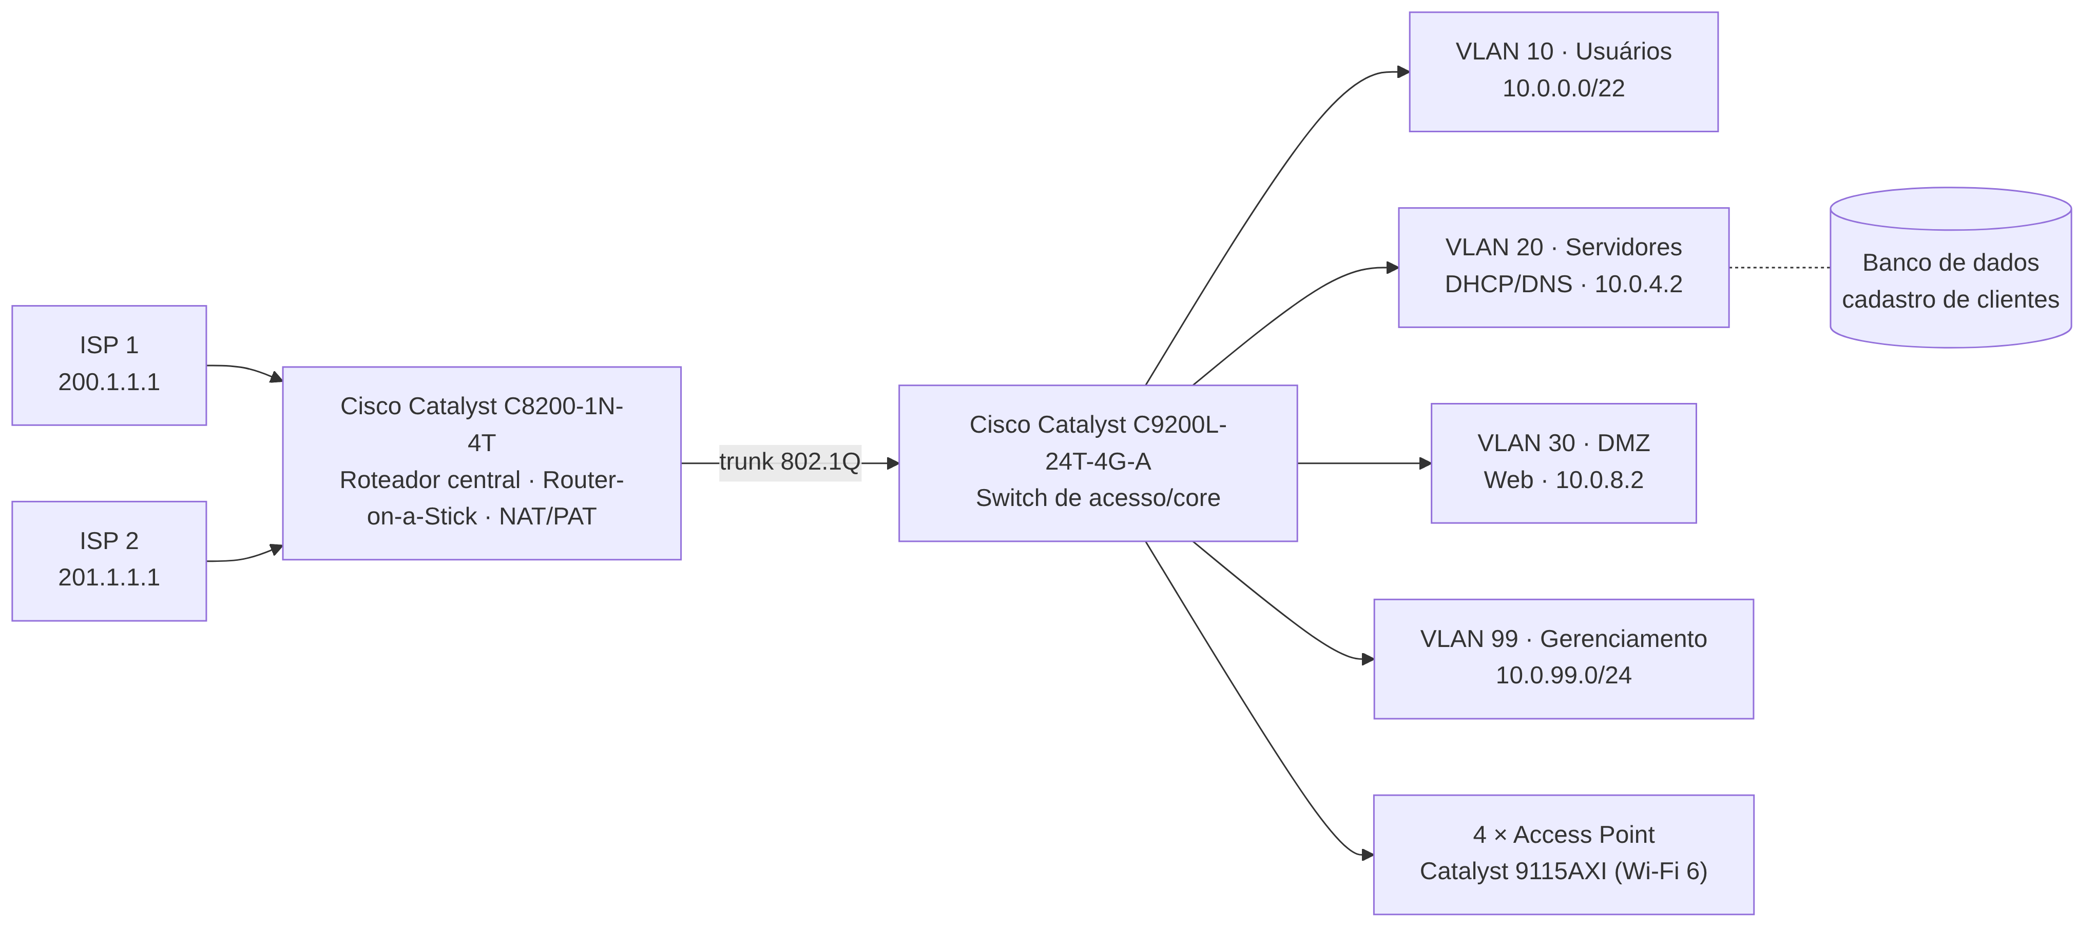
Fonte: elaboração da equipe com base na documentação técnica do projeto.

2.3 Segmentação por VLAN
A segmentação documentada divide a infraestrutura em VLAN Usuários, VLAN Servidores, VLAN DMZ e VLAN Gerenciamento. A separação permite organizar o tráfego por função e estabelece domínios lógicos distintos, contribuindo para segurança e administração.
Figura 2 – Segmentação lógica por VLAN
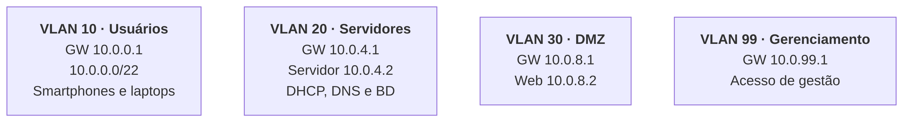
Fonte: elaboração da equipe com base na documentação técnica do projeto.

2.4 Endereçamento e roteamento
No IPv4, o roteador utiliza 10.0.0.1 como gateway da VLAN Usuários, 10.0.4.1 para Servidores, 10.0.8.1 para DMZ e 10.0.99.1 para Gerenciamento. A saída para a Internet utiliza a rota padrão apontada para 200.1.1.1 (ISP1).
Tabela 1 – VLANs e endereçamento
VLAN | Função | Rede IPv4 | Gateway IPv4 | IPv6 documentado | Referência
10 | Usuários | 10.0.0.0/22 | 10.0.0.1 | 2001:DB8:0:AA10::1/64 | Smartphones e laptops
20 | Servidores | 10.0.4.0/28 | 10.0.4.1 | 2001:DB8:0:AA11::/64 | Servidor 10.0.4.2
30 | DMZ | 10.0.8.0/24 | 10.0.8.1 | 2001:DB8:0:AA12::/64 | Web 10.0.8.2
99 | Gerenciamento | 10.0.99.0/24* | 10.0.99.1 | FD00::/64 | Administração
Fonte: elaboração da equipe com base na documentação técnica do projeto. * Máscara adotada como proposta; as demais constam na topologia do repositório.

2.5 Serviços de rede
O servidor 10.0.4.2, localizado na VLAN de Servidores, fornece serviços essenciais. O DHCP distribui endereços IPv4 dinamicamente aos dispositivos da VLAN de Usuários. O DNS utiliza 10.0.4.2 e possui registro A para www.praca.com.br, direcionando para o servidor Web 10.0.8.2 localizado na DMZ. Neste mesmo servidor de serviços será hospedado o banco de dados de cadastro de clientes (seção 2.8).
Figura 3 – Fluxo dos principais serviços de rede
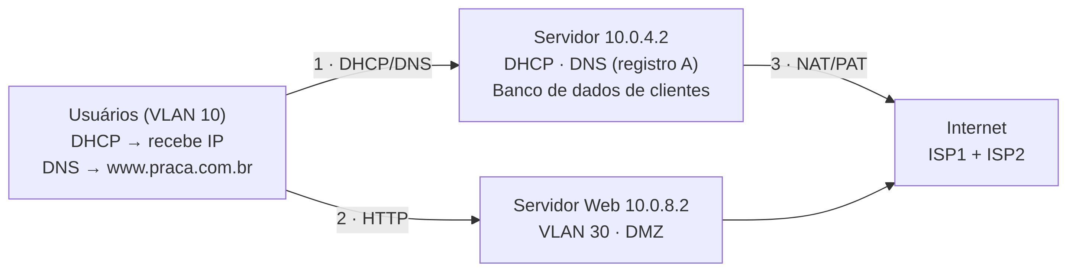
Fonte: elaboração da equipe com base na documentação técnica do projeto.

2.6 Redundância WAN e NAT/PAT
O projeto documenta duas conexões WAN: ISP1 em 200.1.1.2 e ISP2 em 201.1.1.2. Também foi implementado NAT Overload/PAT para permitir que endereços privados da rede interna acessem a Internet. As interfaces internas são tratadas como NAT Inside e as conexões aos provedores como NAT Outside.
Figura 4 – Funcionamento do Router-on-a-Stick e do trunk 802.1Q
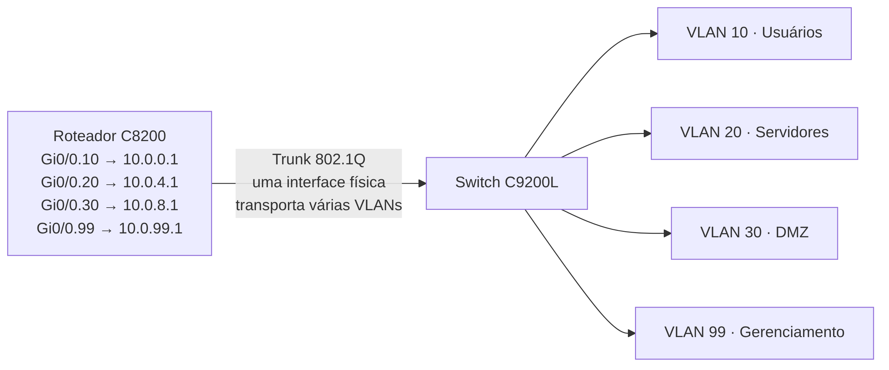
Fonte: elaboração da equipe com base na documentação técnica do projeto.

2.7 IPv6 e Dual-Stack
A documentação informa que a rede opera em Dual-Stack, com endereçamento IPv6 nas subinterfaces das VLANs. Como exemplo, a VLAN Usuários utiliza o prefixo 2001:DB8:0:AA10::/64, com gateway 2001:DB8:0:AA10::1/64 e endereço Link-Local FE80::203:E4FF:FEB2:8701. O uso de IPv6 deixa a infraestrutura preparada para evolução posterior.

2.8 Banco de dados de cadastro de clientes
A Praça Conectada oferece Wi-Fi comunitário a moradores, comerciantes e visitantes. Para operar a rede como um serviço, a equipe precisa saber quem são os clientes, quais dispositivos utilizam, que endereço IP cada dispositivo recebeu do DHCP e em qual ponto de acesso houve conexão. Esta seção apresenta o banco de dados projetado para esse fim, sua normalização e sua integração com a rede.

2.8.1 Requisitos
- RF1 – cadastrar o cliente com um perfil de acesso (Visitante, Morador, Comerciante ou Equipe TI);
- RF2 – registrar o aceite do termo de uso (consentimento LGPD), por versão do termo;
- RF3 – vincular vários dispositivos a um cliente, com MAC único em toda a rede;
- RF4 – registrar as concessões DHCP (IP entregue na VLAN 10), ativas e históricas;
- RF5 – registrar as sessões Wi-Fi por ponto de acesso, com volume de dados trafegado;
- RF6 – bloquear um cliente (e seus dispositivos), com trilha de auditoria da mudança de status.
Como requisitos não funcionais, definiram-se integridade referencial, modelo em 3FN, minimização de dados pessoais (não se coletam CPF, endereço residencial nem data de nascimento) e portabilidade entre SGBDs.

2.8.2 Escolha do SGBD
O modelo lógico é o mesmo em dois SGBDs, com dois scripts. O PostgreSQL é o SGBD indicado para a implantação, pois é gratuito, oferece tipos nativos de rede (INET, CIDR e MACADDR) e funciona no servidor de serviços 10.0.4.2 (VLAN 20), já dimensionado no Apêndice A, sem custo adicional de licença. O SQLite foi mantido como alternativa de demonstração: o banco é um único arquivo (praca_conectada.db) que o DBeaver abre sem instalação de servidor, o que facilita a apresentação e a conferência pelo professor.

2.8.3 Modelo conceitual
O modelo é composto por dez tabelas de negócio e uma de auditoria (Figura 5). Um perfil de acesso classifica vários clientes; um cliente possui vários dispositivos e vários aceites de termos; cada dispositivo recebe concessões DHCP em uma VLAN e gera sessões em pontos de acesso, que por sua vez são gerenciados pela VLAN 99.

Figura 5 – Diagrama entidade-relacionamento do cadastro de clientes
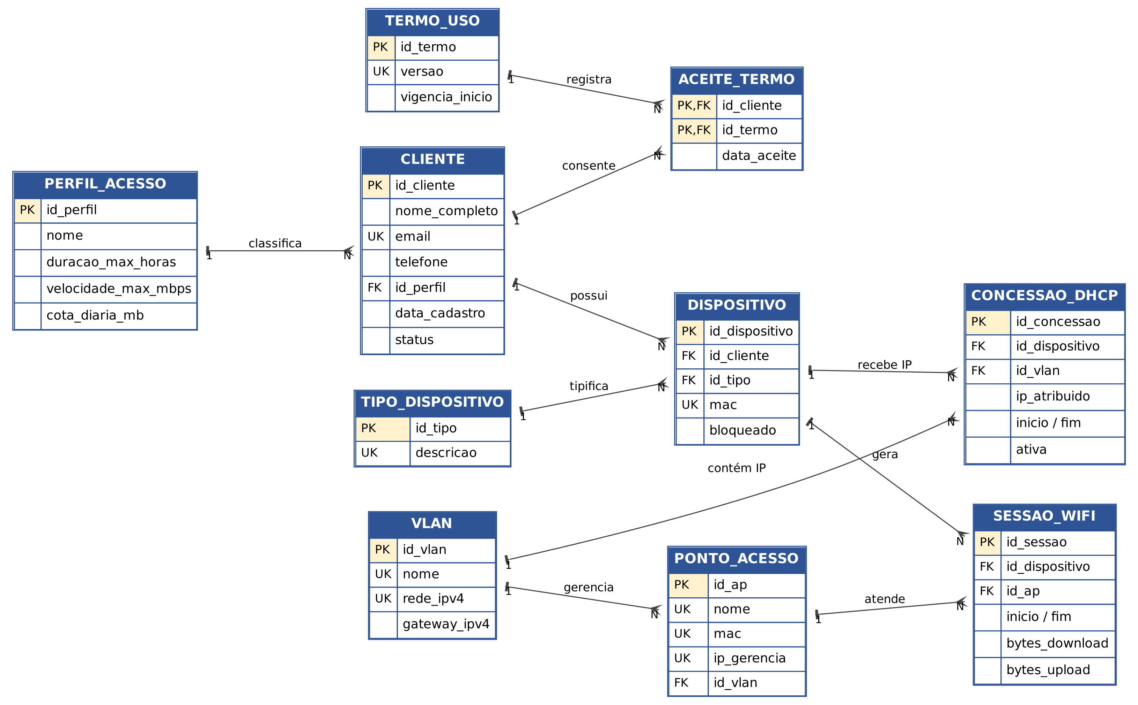
Fonte: elaboração da equipe (PK = chave primária, FK = chave estrangeira, UK = valor único).

2.8.4 Normalização
A modelagem partiu de uma ficha única de cadastro, como seria feita em uma planilha, e aplicou as formas normais passo a passo. O Quadro 1 resume o processo.
Quadro 1 – Passo a passo da normalização
Forma | Problema encontrado | Correção aplicada | Resultado
Ficha inicial (não normalizada) | Uma só tabela FICHA(nome, e-mail, perfil, limite do perfil, MACs dos aparelhos, IP, VLAN, gateway, AP, local do AP). Vários MACs na mesma célula; limite do perfil e gateway repetidos em muitas linhas; anomalias de inserção, atualização e exclusão. | — | Ponto de partida
1FN | Campo multivalorado (lista de MACs) e grupos repetidos. | Valores atômicos: uma linha por dispositivo, com chave composta (cliente, MAC). | Separação entre cliente e dispositivo
2FN | Dependências parciais: nome, e-mail e perfil dependem só do cliente; local do AP depende só do AP; não só da chave composta. | Cada atributo vai para a tabela da entidade de que depende: cliente, dispositivo, ponto_acesso e sessao_wifi, com chaves substitutas. | cliente, dispositivo, concessao_dhcp, sessao_wifi, ponto_acesso
3FN | Dependências transitivas: perfil → limites de velocidade e cota; IP → VLAN → gateway; tipo → descrição; versão do termo → texto. | Criação de perfil_acesso, vlan, tipo_dispositivo e termo_uso; aceite_termo resolve a relação N:N entre cliente e termo. | 10 tabelas em 3FN (+ auditoria)
Fonte: elaboração da equipe, a partir dos conceitos de normalização de Elmasri e Navathe (2018).
Como efeito prático, alterar a velocidade do perfil “Morador” exige atualizar uma única linha de perfil_acesso, e não os registros de cada morador. O mesmo vale para o gateway de uma VLAN ou para o local de um ponto de acesso. Essa é a eliminação de redundâncias que a normalização busca, em oposição à chamada “redundância controlada”.

2.8.5 Dicionário de dados e regras de integridade
Tabela 2 – Tabelas do banco de dados
Tabela | Chave primária | Chaves estrangeiras | Descrição
vlan | id_vlan | — | VLANs 10, 20, 30 e 99, com rede, gateway, pool DHCP e prefixo IPv6.
perfil_acesso | id_perfil | — | Regras de uso por perfil: duração máxima, velocidade e cota diária.
tipo_dispositivo | id_tipo | — | Smartphone, Notebook, Tablet e Smartwatch.
termo_uso | id_termo | — | Versões do termo de uso e tratamento de dados.
ponto_acesso | id_ap | id_vlan | Os quatro Access Points Catalyst 9115AXI, com local, MAC e IP de gerência (VLAN 99).
cliente | id_cliente | id_perfil | Cadastro do cliente: nome, e-mail único, telefone, data e status (ativo, bloqueado ou inativo).
aceite_termo | (id_cliente, id_termo) | id_cliente, id_termo | Consentimento do cliente por versão do termo, com data.
dispositivo | id_dispositivo | id_cliente, id_tipo | Aparelhos do cliente, com MAC único e indicador de bloqueio.
concessao_dhcp | id_concessao | id_dispositivo, id_vlan | Histórico de IPs entregues pelo DHCP 10.0.4.2 na VLAN 10.
sessao_wifi | id_sessao | id_dispositivo, id_ap | Registros de conexão: início, fim e bytes de download e upload.
auditoria_cliente | id_auditoria | — | Trilha de mudanças de status do cliente, alimentada por gatilho.
Fonte: elaboração da equipe.
As regras de integridade implementadas no próprio banco são:
- MAC único por dispositivo e com formato válido (XX:XX:XX:XX:XX:XX);
- um mesmo IP não pode estar ativo para dois dispositivos, e cada dispositivo possui no máximo uma concessão ativa (índices únicos parciais);
- o status do cliente é restrito a ativo, bloqueado ou inativo, e valores como bytes não podem ser negativos;
- ao mudar o status de um cliente, um gatilho grava a mudança em auditoria_cliente; ao bloqueá-lo, seus dispositivos também são bloqueados;
- no PostgreSQL, um gatilho recusa uma concessão cujo IP não pertença à rede da VLAN informada (por exemplo, 10.0.9.9 na VLAN 10).

2.8.6 Integração com a rede
O banco de dados representa, em tabelas, os elementos já documentados da infraestrutura, conforme o Quadro 2.
Quadro 2 – Relação entre a infraestrutura e o banco de dados
Elemento da rede | Tabela / campo | Como é usado
VLAN 10, 20, 30 e 99 e gateways | vlan | Mesmos valores da Tabela 1; é a referência do endereçamento.
Pool DHCP da VLAN 10 (proposto: 10.0.0.100 a 10.0.3.250) | vlan.pool_dhcp_inicio e pool_dhcp_fim | Define de onde saem os IPs concedidos aos clientes.
Servidor DHCP/DNS 10.0.4.2 | concessao_dhcp | Cada IP entregue é registrado com início, fim e situação.
4 Access Points 9115AXI na VLAN 99 | ponto_acesso | Cada AP tem IP de gerência 10.0.99.11 a 10.0.99.14.
Conexão do cliente ao Wi-Fi | sessao_wifi | Registra o AP, o horário e o tráfego de cada sessão.
Servidor de serviços 10.0.4.2 (VLAN 20) | Hospedagem do SGBD | Acesso administrativo restrito à VLAN 99 (Apêndice B).
Fonte: elaboração da equipe.
O fluxo de um novo cliente é: (1) o cliente se cadastra e aceita o termo; (2) seu dispositivo conecta a um AP e recebe IP da VLAN 10 pelo DHCP; (3) a concessão e a sessão são registradas. Neste projeto acadêmico, o Packet Tracer não gera esses registros automaticamente; por isso, os dados de concessões e sessões foram carregados por script, com valores fictícios. A importação automática a partir do DHCP e de um servidor de autenticação é indicada como evolução.

2.8.7 Segurança e privacidade (LGPD)
O cadastro trata dados pessoais e, por isso, foram adotadas medidas alinhadas à Lei nº 13.709/2018 (LGPD): minimização (apenas nome, e-mail e telefone de contato); finalidade e consentimento registrados na tabela aceite_termo, por versão do termo; controle de acesso, com o banco em VLAN de servidores e administração restrita à VLAN 99; e backup periódico do banco. Os registros de conexão devem ser mantidos pelo prazo definido na legislação aplicável (Marco Civil da Internet, Lei nº 12.965/2014, arts. 13 e 15), a ser confirmado com o professor e a área jurídica antes de uma implantação real. Todos os dados de exemplo são fictícios, com e-mails do domínio reservado exemplo.com.br e endereços MAC de administração local.

2.8.8 Validação no DBeaver
Os scripts foram executados em um servidor SQLite e em um servidor PostgreSQL 16 recém-criados, sem erros, e as consultas abaixo foram executadas sobre os dados de exemplo (14 clientes, 22 dispositivos, 32 concessões e 91 sessões). A Tabela 3 mostra o resultado da visão vw_uso_por_ap e a Tabela 4, as verificações das regras de integridade. As capturas de tela da execução no DBeaver estão na seção 2.8.9 (Figuras 6 a 12).
Tabela 3 – Resultado de SELECT * FROM vw_uso_por_ap
Ponto de acesso | Local | Sessões | Dispositivos distintos | Download (MB) | Upload (MB)
AP-CENTRAL | Coreto (centro da praça) | 21 | 13 | 2.365,3 | 337,2
AP-NORTE | Entrada norte e feira livre | 19 | 13 | 2.054,3 | 318,9
AP-SUL | Playground e quadra | 22 | 15 | 2.958,8 | 402,0
AP-LESTE | Quiosques e área de convivência | 29 | 18 | 3.459,8 | 432,6
Fonte: execução do script praca_conectada_sqlite.sql no DBeaver (dados fictícios).
Tabela 4 – Verificações das regras de integridade
Teste | Resultado esperado | Resultado obtido
INSERT de dispositivo com MAC inválido (“zz”) | Recusado por CHECK | Recusado
Segunda concessão ativa para o mesmo dispositivo | Recusada por índice único | Recusada
Concessão com IP 10.0.9.9 na VLAN 10 (PostgreSQL) | Recusada pelo gatilho | Recusada
UPDATE do status do cliente para “bloqueado” | Auditoria gravada e dispositivos bloqueados | Confirmado
Verificação de integridade (PRAGMA foreign_key_check) | Nenhuma violação | Nenhuma violação
Fonte: testes executados pela equipe.

2.8.9 Evidências da execução no DBeaver
As figuras a seguir foram capturadas no DBeaver 26.2.4, conectado ao arquivo praca_conectada.db (SQLite), e comprovam que o banco de dados foi aberto, consultado e testado conforme descrito nas seções anteriores. Cada captura é acompanhada da explicação do que demonstra.
Figura 6 – Conexão ao banco e estrutura da visão vw_clientes_ativos
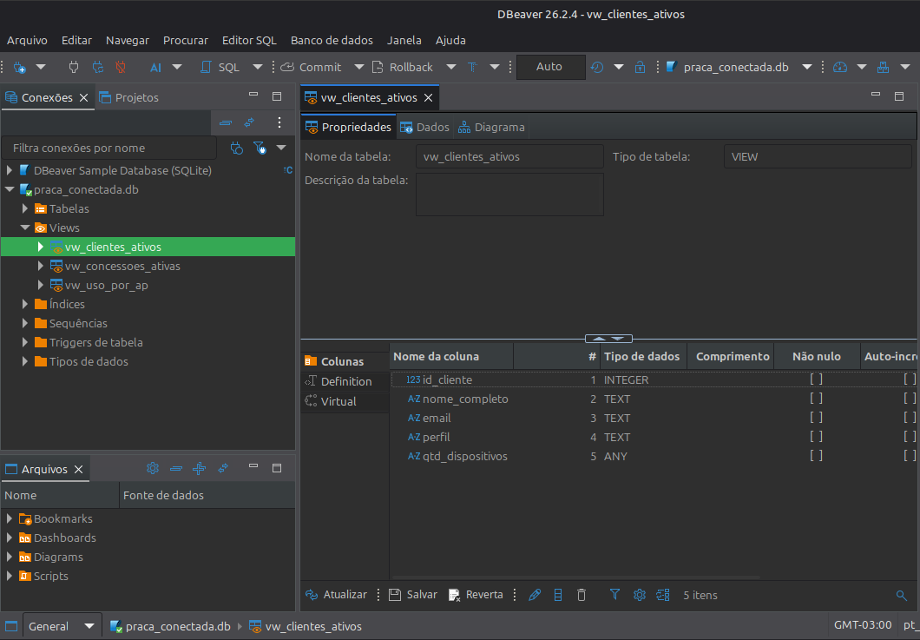
Fonte: captura de tela do DBeaver 26.2.4, conectado ao arquivo praca_conectada.db, em 07/11/2026.
A conexão praca_conectada.db aparece no navegador do DBeaver com a pasta Views expandida, que lista as três visões criadas no script: vw_clientes_ativos, vw_concessoes_ativas e vw_uso_por_ap. A aba Propriedades mostra a estrutura da visão selecionada, com as colunas id_cliente (INTEGER), nome_completo, email, perfil e qtd_dispositivos (TEXT). Isso confirma que o script criou os objetos do modelo no banco.
Figura 7 – Dados da visão vw_clientes_ativos
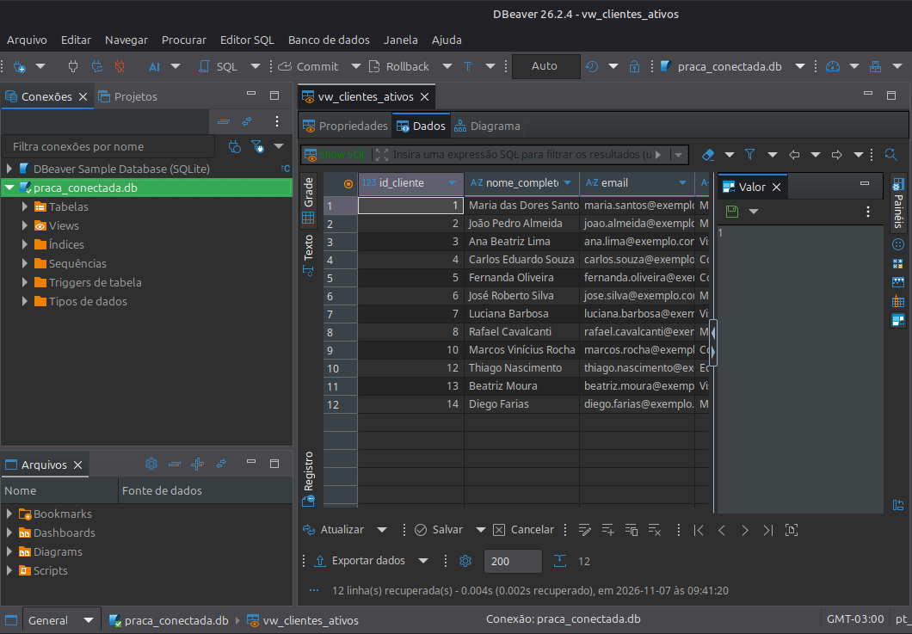
Fonte: captura de tela do DBeaver 26.2.4, conectado ao arquivo praca_conectada.db, em 07/11/2026.
A visão retornou 12 linhas, correspondentes aos clientes com status “ativo”. Dos 14 clientes cadastrados, ficam de fora o cliente de código 9, bloqueado, e o de código 11, inativo. Os dados atendem ao requisito RF1 (cadastro com perfil de acesso) e mostram o e-mail, o perfil e a quantidade de dispositivos de cada cliente, calculados por junção entre cliente, perfil_acesso e dispositivo.
Figura 8 – Concessões DHCP ativas na VLAN 10 (vw_concessoes_ativas)
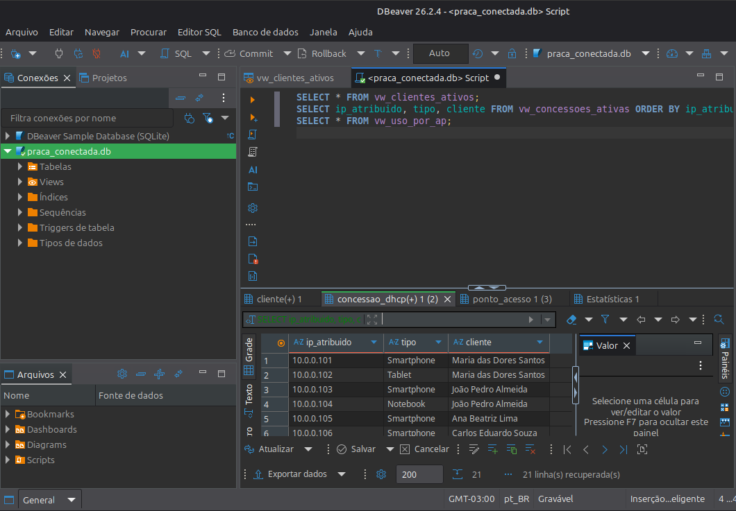
Fonte: captura de tela do DBeaver 26.2.4, conectado ao arquivo praca_conectada.db, em 07/11/2026.
A consulta retornou 21 concessões ativas, uma para cada dispositivo de cliente ativo, com endereços a partir de 10.0.0.101, dentro da rede 10.0.0.0/22 da VLAN 10. Cada linha relaciona o IP entregue pelo DHCP ao tipo de dispositivo e ao cliente que o utiliza, atendendo ao requisito RF4. O dispositivo do cliente inativo mantém apenas concessão encerrada, por isso não aparece nesta visão.
Figura 9 – Uso por ponto de acesso (vw_uso_por_ap)
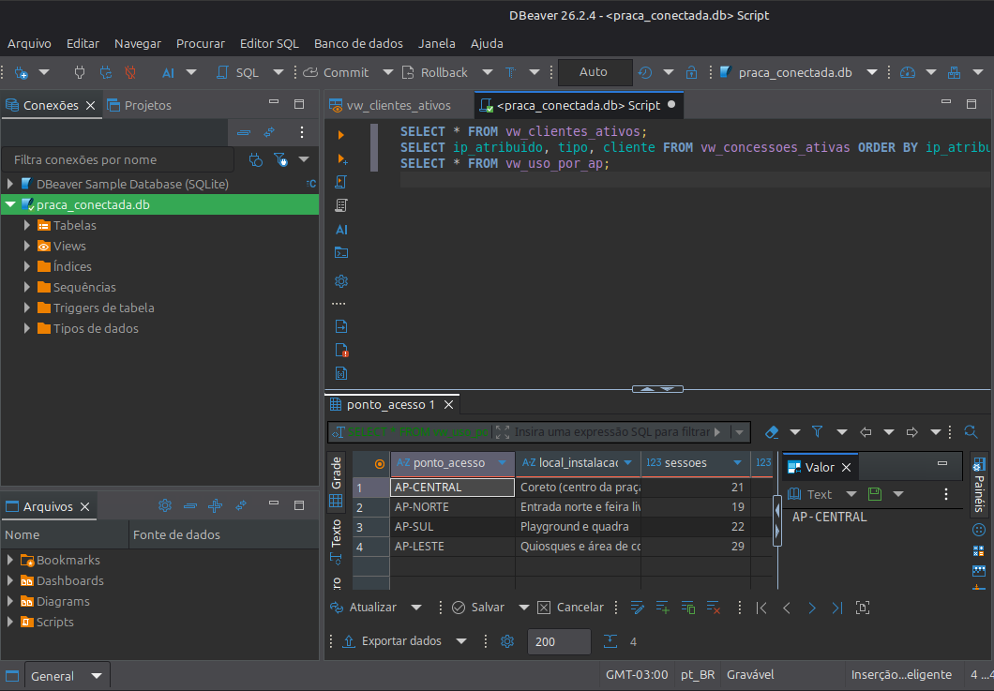
Fonte: captura de tela do DBeaver 26.2.4, conectado ao arquivo praca_conectada.db, em 07/11/2026.
A visão resume o uso da rede pelos quatro Access Points do projeto: AP-CENTRAL (21 sessões), AP-NORTE (19), AP-SUL (22) e AP-LESTE (29), totalizando as 91 sessões da carga de exemplo. Ela atende ao requisito RF5 e mostra como o banco pode apoiar a decisão de onde reforçar a cobertura Wi-Fi na praça.
Figura 10 – Regra de integridade: MAC inválido recusado
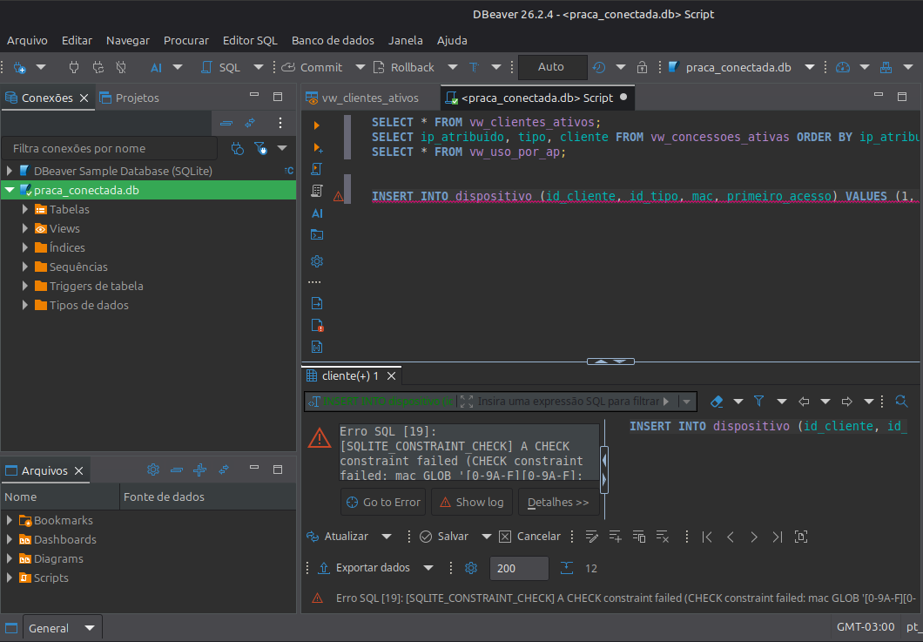
Fonte: captura de tela do DBeaver 26.2.4, conectado ao arquivo praca_conectada.db, em 07/11/2026.
Foi executado um INSERT na tabela dispositivo com o MAC “zz”, que não segue o formato XX:XX:XX:XX:XX:XX. O banco recusou o comando com o erro SQLITE_CONSTRAINT_CHECK, mostrando que a restrição CHECK sobre a coluna mac protege os dados diretamente no banco, sem depender de validação em outro sistema. Nenhuma linha foi inserida.
Figura 11 – Trilha de auditoria da mudança de status (auditoria_cliente)
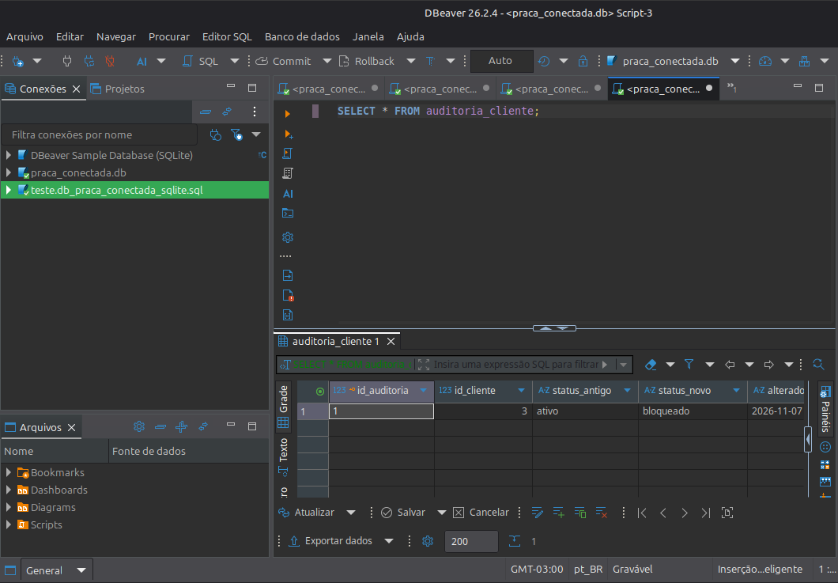
Fonte: captura de tela do DBeaver 26.2.4, conectado ao arquivo praca_conectada.db, em 07/11/2026.
Para testar o requisito RF6, o status do cliente de código 3 foi alterado de “ativo” para “bloqueado” com um comando UPDATE. O gatilho tg_cliente_status registrou automaticamente a mudança na tabela auditoria_cliente, com cliente, status antigo, status novo e horário, formando a trilha de auditoria.
Figura 12 – Dispositivo bloqueado automaticamente pelo gatilho
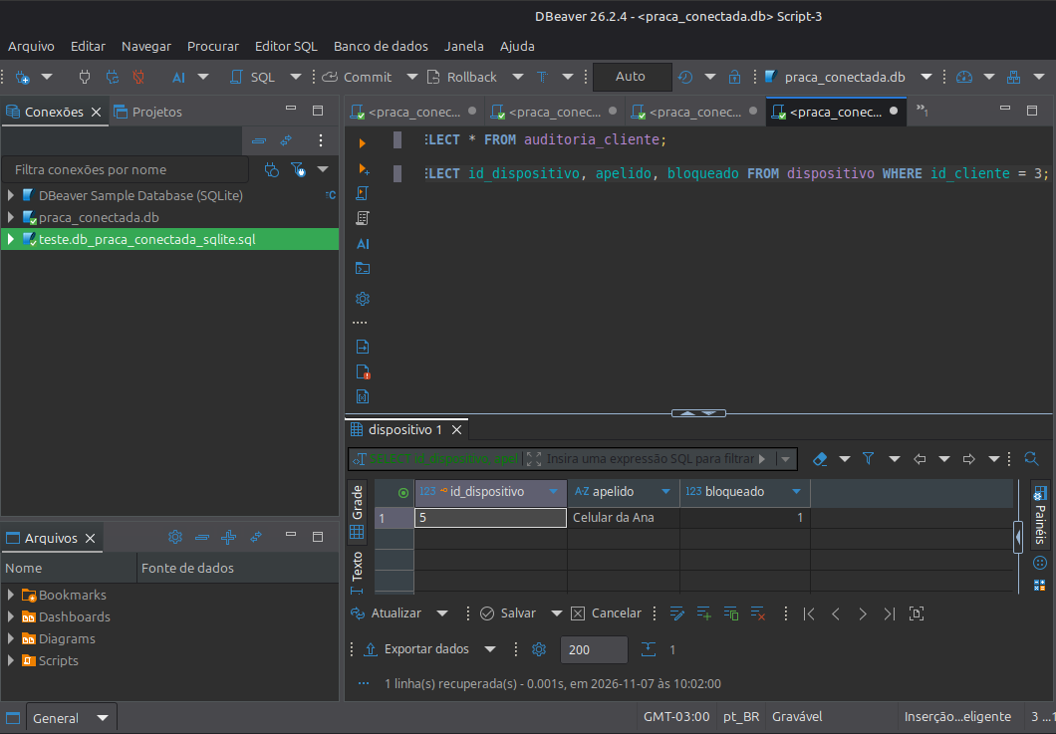
Fonte: captura de tela do DBeaver 26.2.4, conectado ao arquivo praca_conectada.db, em 07/11/2026.
Na mesma operação, o gatilho tg_cliente_bloqueio marcou como bloqueado (valor 1) o dispositivo “Celular da Ana”, pertencente ao cliente bloqueado. Assim, o bloqueio do cliente se estende aos seus aparelhos sem ação manual. Após o teste, o status do cliente e dos dispositivos foi restaurado, e a auditoria manteve o registro das duas mudanças.

3 METODOLOGIA
O trabalho caracteriza-se como pesquisa aplicada, descritiva e documental, estruturada como estudo de caso técnico de uma rede local. O objeto de estudo é a arquitetura da Praça Conectada documentada no repositório do projeto, incluindo topologia, VLANs, endereçamento, roteamento e serviços, acrescida do banco de dados de cadastro de clientes desenvolvido nesta etapa.
Os procedimentos envolveram o levantamento da documentação disponível, identificação dos componentes, organização das configurações em tabelas, interpretação da topologia e análise dos serviços de rede. Foram considerados como instrumentos a documentação técnica, registros de configuração, imagens da topologia e evidências de IPv4, IPv6, VLAN, trunk, rotas e DNS. Para o banco de dados, foram levantados os requisitos, construído o diagrama entidade-relacionamento, aplicada a normalização até a 3FN, escritos os scripts SQL (SQLite e PostgreSQL) e executadas consultas de validação no DBeaver.
O critério de análise foi a coerência entre segmentação, gateways, serviços, roteamento, banco de dados e o objetivo de uma infraestrutura local organizada e escalável. A execução seguiu o cronograma do capítulo 5.

4 ANÁLISE DOS RESULTADOS

Segmentação
A divisão em quatro VLANs cria separação lógica entre usuários, servidores, DMZ e gerenciamento. Isso reduz a mistura de tráfego e facilita políticas de administração.

Inter-VLAN
O Router-on-a-Stick permite que o roteador central faça o encaminhamento entre as VLANs por subinterfaces, mantendo a segmentação no switch.

Serviços
A centralização de DHCP e DNS no servidor 10.0.4.2 simplifica a prestação dos serviços, enquanto a publicação Web na DMZ separa o serviço acessível da rede de servidores.

Conectividade externa
A presença de dois enlaces WAN cria uma base para redundância, embora a documentação apresentada registre explicitamente uma rota padrão pelo ISP1. Uma política de failover mais completa pode ser aprofundada em etapa posterior.

IPv6
A presença de Dual-Stack demonstra preparação para evolução tecnológica. A documentação detalha a VLAN Usuários e indica a aplicação de prefixos IPv6 nas subinterfaces.

Banco de dados de clientes
O modelo em 3FN eliminou as redundâncias da ficha inicial: regras de perfil, dados de VLAN e características dos pontos de acesso passaram a existir em um único lugar. As regras de integridade (MAC único, IP ativo único, status restrito e gatilhos) foram verificadas nos testes da Tabela 4 e das Figuras 10 a 12, e as consultas da Tabela 3 e da Figura 9 mostram que é possível medir o uso da rede por ponto de acesso. A integração com o endereçamento é direta: cada concessão registrada pertence à VLAN 10, e cada ponto de acesso é identificado pelo IP de gerência na VLAN 99. A principal limitação é que a carga de concessões e sessões, nesta etapa, é feita por script e não automaticamente pelo DHCP.

Escalabilidade
A arquitetura organizada por VLANs e serviços permite expansão de dispositivos e funções sem alterar a lógica fundamental da rede. O banco de dados acompanha essa expansão: novos perfis, tipos de dispositivo e pontos de acesso são inseridos como linhas, sem alterar a estrutura das tabelas.

Aderência ao PI II
O resultado mantém o caráter de continuidade previsto para o segundo semestre: consolida e articula conhecimentos dos dois primeiros períodos e incorpora o conteúdo de banco de dados e normalização, sem transformar esta etapa em um projeto de intervenção próprio de uma etapa posterior.

5 CRONOGRAMA DE EXECUÇÃO E IMPLEMENTAÇÃO DA SOLUÇÃO
Este capítulo organiza no tempo as atividades do projeto e define a ordem de implementação da solução. O planejamento cobre 16 semanas (S1 a S16), de 17/08/2026 a 04/12/2026, em seis fases. Cada atividade tem responsável, período e produto esperado, e as fases seguem a dependência técnica da rede: primeiro a camada 2 (VLANs e trunk), depois a camada 3 (endereçamento e roteamento), os serviços, a saída WAN e, por fim, o banco de dados e a segurança. As datas são previstas e podem ser ajustadas ao calendário da disciplina.

5.1 Etapas, atividades e responsáveis
Tabela 5 – Atividades, responsáveis, períodos e produtos esperados
Nº | Atividade | Responsável | Período | Produto esperado
Fase 1 – Planejamento e levantamento (S1–S2 (17/08 a 28/08))
1.1 | Revisão do PI I e levantamento da documentação do repositório | André | S1–S2 (17/08 a 28/08) | Base técnica consolidada
1.2 | Definição de escopo, requisitos e divisão das tarefas | André | S2 (24/08 a 28/08) | Plano do projeto e quadro de responsáveis
Fase 2 – Projeto lógico da rede (S3–S5 (31/08 a 18/09))
2.1 | Topologia, VLANs 10/20/30/99 e trunk 802.1Q | Wilker | S3–S4 (31/08 a 11/09) | Topologia e tabela de VLANs
2.2 | Plano de endereçamento IPv4/IPv6 e roteamento | Deyvison | S3–S5 (31/08 a 18/09) | Tabela de endereçamento e rotas
2.3 | Redação da introdução, objetivos e fundamentação | André | S4–S5 (07/09 a 18/09) | Capítulos 1 e 2 (1ª entrega)
Fase 3 – Implementação da rede (S6–S10 (21/09 a 23/10))
3.1 | Router-on-a-Stick e trunk 802.1Q (Packet Tracer) | Wilker | S6–S7 (21/09 a 02/10) | Subinterfaces Gi0/0.10, .20, .30, .99
3.2 | Serviços DHCP, DNS e Web na DMZ | Zayron | S7–S8 (28/09 a 09/10) | www.praca.com.br resolvendo para 10.0.8.2
3.3 | NAT/PAT e redundância WAN (ISP1 e ISP2) | Armany | S8–S9 (05/10 a 16/10) | NAT Overload e rotas dos dois ISPs
3.4 | Dimensionamento e orçamento dos ativos (Apêndice A) | Armany | S8–S10 (05/10 a 23/10) | Planilhas de ativos e total estimado
3.5 | Testes de conectividade (ping, rotas, DNS, trunk) | Equipe | S10 (19/10 a 23/10) | Evidências do Anexo A
Fase 4 – Banco de dados de clientes (S11–S13 (26/10 a 13/11))
4.1 | Requisitos de cadastro e modelo conceitual (DER) | Deyvison | S11 (26/10 a 30/10) | Diagrama entidade-relacionamento
4.2 | Normalização (1FN, 2FN e 3FN) e modelo lógico | Deyvison | S11–S12 (26/10 a 06/11) | Modelo lógico em 3FN
4.3 | Implementação SQL e carga de dados fictícios | Deyvison | S12 (02/11 a 06/11) | Scripts SQLite e PostgreSQL
4.4 | Integração com VLAN 10, DHCP e pontos de acesso | Zayron | S12–S13 (02/11 a 13/11) | Mapeamento rede ↔ tabelas
4.5 | Testes no DBeaver e consultas de validação | Equipe | S13 (09/11 a 13/11) | Resultados das seções 2.8.8 e 2.8.9
Fase 5 – Segurança e documentação (S13–S15 (09/11 a 27/11))
5.1 | Política de segurança entre VLANs e conformidade com a LGPD | Armany | S13–S14 (09/11 a 20/11) | Regras do Apêndice B e seção 2.8.7
5.2 | Análise dos resultados, conclusão e apêndices | André | S14 (16/11 a 20/11) | Capítulos 4 e 6
5.3 | Publicação da documentação e dos scripts no GitHub | Deyvison | S14–S15 (16/11 a 27/11) | Repositório atualizado
Fase 6 – Revisão e entrega (S15–S16 (23/11 a 04/12))
6.1 | Revisão de formatação (ABNT) e conferência do documento | Armany | S15 (23/11 a 27/11) | Documento revisado
6.2 | Ensaio da apresentação e entrega final | Equipe | S16 (30/11 a 04/12) | Versão final do PI II entregue
Fonte: elaboração da equipe. S = semana; datas de segunda a sexta-feira.

5.2 Organização temporal (diagrama de Gantt)
Figura 13 – Cronograma em semanas (S1 a S16)
Nº | Atividade | Resp. | 1 | 2 | 3 | 4 | 5 | 6 | 7 | 8 | 9 | 10 | 11 | 12 | 13 | 14 | 15 | 16
1 | Planejamento e levantamento
1.1 | Revisão do PI I e levantamento da documentação do repositório | André
1.2 | Definição de escopo, requisitos e divisão das tarefas | André
2 | Projeto lógico da rede
2.1 | Topologia, VLANs 10/20/30/99 e trunk 802.1Q | Wilker
2.2 | Plano de endereçamento IPv4/IPv6 e roteamento | Deyvison
2.3 | Redação da introdução, objetivos e fundamentação | André
3 | Implementação da rede
3.1 | Router-on-a-Stick e trunk 802.1Q (Packet Tracer) | Wilker
3.2 | Serviços DHCP, DNS e Web na DMZ | Zayron
3.3 | NAT/PAT e redundância WAN (ISP1 e ISP2) | Armany
3.4 | Dimensionamento e orçamento dos ativos (Apêndice A) | Armany
3.5 | Testes de conectividade (ping, rotas, DNS, trunk) | Equipe
4 | Banco de dados de clientes
4.1 | Requisitos de cadastro e modelo conceitual (DER) | Deyvison
4.2 | Normalização (1FN, 2FN e 3FN) e modelo lógico | Deyvison
4.3 | Implementação SQL e carga de dados fictícios | Deyvison
4.4 | Integração com VLAN 10, DHCP e pontos de acesso | Zayron
4.5 | Testes no DBeaver e consultas de validação | Equipe
5 | Segurança e documentação
5.1 | Política de segurança entre VLANs e conformidade com a LGPD | Armany
5.2 | Análise dos resultados, conclusão e apêndices | André
5.3 | Publicação da documentação e dos scripts no GitHub | Deyvison
6 | Revisão e entrega
6.1 | Revisão de formatação (ABNT) e conferência do documento | Armany
6.2 | Ensaio da apresentação e entrega final | Equipe
 | Marcos (◆) |  |  |  |  |  |  | ◆ |  |  |  |  |  |  | ◆ |  |  | ◆
Fonte: elaboração da equipe. S1 = 17/08/2026; S6 = 21/09; S13 = 09/11; S16 = 30/11 a 04/12.

5.3 Marcos do projeto
Tabela 6 – Marcos e critérios de conclusão
Semana | Marco | Critério de conclusão | Evidência
S6 (21/09) | 1ª entrega do PI II | Capítulos 1 e 2, tabelas de VLAN e endereçamento | Documento entregue e avaliado (8,25/10)
S10 (23/10) | Rede funcional | Inter-VLAN, DHCP, DNS, Web e NAT/PAT testados | Imagens do Anexo A (ping, rotas, DNS, trunk, VLAN)
S13 (13/11) | Banco de dados validado | Scripts executam sem erro; regras de integridade testadas | Tabelas 3 e 4, Figuras 6 a 12 e arquivos .sql e .db
S16 (04/12) | Entrega final | Documento revisado, repositório atualizado | Versão final do PI II e repositório no GitHub
Fonte: elaboração da equipe.

5.4 Ordem de implementação da solução
A implementação segue a ordem do Quadro 3. Cada etapa só é considerada concluída quando o seu teste de aceite é satisfeito, e a etapa seguinte depende da anterior.
Quadro 3 – Implementação da solução e testes de aceite
Nº | Etapa | O que é configurado | Teste de aceite
1 | VLANs e trunk | VLANs 10, 20, 30 e 99 no switch; trunk 802.1Q na porta Gi0/1 | show vlan brief lista as quatro VLANs; show interfaces trunk mostra o trunk
2 | Roteamento inter-VLAN | Subinterfaces Gi0/0.10, .20, .30 e .99 com os gateways | ping entre hosts de VLANs diferentes responde
3 | Serviços | DHCP e DNS no 10.0.4.2; Web em 10.0.8.2 | Cliente recebe IP da VLAN 10; resolve www.praca.com.br para 10.0.8.2
4 | WAN e NAT/PAT | Interfaces ISP1/ISP2, rota padrão, NAT Overload | show ip route exibe 0.0.0.0/0 via 200.1.1.1; acesso externo com NAT
5 | IPv6 Dual-Stack | Endereços 2001:DB8:0:AA10::/64 e demais nas subinterfaces | ping IPv6 ao gateway da VLAN 10 responde
6 | Banco de dados | Criação do esquema, carga de dados e visões no servidor 10.0.4.2 | SELECT * FROM vw_concessoes_ativas retorna as concessões; testes da Tabela 4
7 | Segurança | ACLs entre VLANs, gerenciamento restrito à VLAN 99, backup do banco | VLAN 10 não acessa a VLAN 99; Internet não acessa a VLAN 20
8 | Documentação e entrega | Documento, scripts e repositório no GitHub | Repositório com README, scripts .sql e .db atualizados
Fonte: elaboração da equipe.

5.5 Riscos e contingências
Tabela 7 – Principais riscos do cronograma
Risco | Impacto | Contingência
Atraso na implementação da rede (fase 3) | Adia a integração do banco | Iniciar a modelagem do banco em paralelo, pois não depende do Packet Tracer
Indisponibilidade de um integrante | Atividade sem responsável | Responsável substituto definido: André coordena e revisa as atividades dos demais
Falha de integração entre o DHCP e o banco | Concessões sem registro | Carga por script, como adotado nesta etapa; automação como evolução
Alteração do calendário da disciplina | Mudança nas datas | Ajustar as semanas mantendo a ordem de implementação do Quadro 3
Fonte: elaboração da equipe.

6 CONCLUSÃO
A análise da Praça Conectada demonstra que a solução documentada apresenta uma base coerente para uma rede local comunitária, com segmentação por VLAN, roteamento inter-VLAN, serviços centralizados, DMZ, NAT/PAT e preparação para IPv6. A organização desses elementos evidencia a integração entre conceitos teóricos e aplicação prática, alinhando-se à proposta do Projeto Integrador II de dar continuidade ao trabalho anterior e relacionar as competências desenvolvidas nos dois primeiros períodos.
A inclusão do banco de dados de cadastro de clientes, modelado e normalizado até a 3FN e validado em SQLite e PostgreSQL, conecta a infraestrutura ao uso real da rede: cada cliente, dispositivo, endereço IP e sessão passa a ser registrado de forma consistente, sem redundância e com atenção à LGPD. O cronograma do capítulo 5 organizou as atividades, os responsáveis, os prazos e a ordem de implementação da solução.
Como encaminhamento para as próximas etapas, recomenda-se aprofundar testes de disponibilidade dos dois enlaces WAN, políticas de segurança entre VLANs, monitoramento, documentação de desempenho, expansão do endereçamento IPv6 e a integração automática entre o DHCP e o banco de dados. Essas evoluções devem ser tratadas como continuidade do projeto, especialmente em etapas posteriores que tenham como foco intervenção, melhorias e análise de resultados.

7 PARTICIPAÇÃO DA EQUIPE
Tabela 8 – Responsabilidades dos integrantes
Integrante | Responsabilidade | Atividades do cronograma
ANDRE CERVANTES DE OLIVEIRA | Coordenação da documentação e integração do texto | 1.1, 1.2, 2.3, 5.2
WILKER FERREIRA CORIOLANO | Topologia, VLANs e configuração de trunk | 2.1, 3.1
DEYVISON FERREIRA DA SILVA | Endereçamento IPv4/IPv6, roteamento, banco de dados e publicação no GitHub | 2.2, 4.1, 4.2, 4.3, 5.3
ZAYRON RODRIGUES DOMINGUES | Serviços DHCP, DNS, Web e DMZ; integração rede e banco de dados | 3.2, 4.4
ARMANY SILVA PERUZZO | NAT/PAT, WAN, ativos e orçamento, segurança, análise e revisão final | 3.3, 3.4, 5.1, 6.1
Fonte: elaboração da equipe. As atividades 3.5, 4.5 e 6.2 são da equipe.

REFERÊNCIAS
BRASIL. Lei nº 12.965, de 23 de abril de 2014. Estabelece princípios, garantias, direitos e deveres para o uso da Internet no Brasil (Marco Civil da Internet). Brasília, DF: Presidência da República, 2014.
BRASIL. Lei nº 13.709, de 14 de agosto de 2018. Lei Geral de Proteção de Dados Pessoais (LGPD). Brasília, DF: Presidência da República, 2018.
CENTRO UNIVERSITÁRIO SENAC. Rede de Bibliotecas. Guia de normalização de monografias, dissertações e teses. 3. ed. São Paulo: Senac, 2014.
DEYVISONFS. Projeto Integrador: Praça Conectada – Infraestrutura de Redes. GitHub. Disponível em: https://github.com/deyvisonfs/-Projeto-Integrador-Pra-a-Conectada-Infraestrutura-de-Redes. Acesso em: 4 nov. 2026.
ELMASRI, R.; NAVATHE, S. B. Sistemas de banco de dados. 7. ed. São Paulo: Pearson, 2018.
SENAC EAD. Projetos Integradores: Manual de orientações para o aluno. Manual fornecido para a atividade.
DBEAVER. DBeaver Community: universal database tool. Disponível em: https://dbeaver.io/. Acesso em: 4 nov. 2026.
POSTGRESQL GLOBAL DEVELOPMENT GROUP. PostgreSQL 16 Documentation. Disponível em: https://www.postgresql.org/docs/16/. Acesso em: 4 nov. 2026.
SQLITE. SQLite Documentation. Disponível em: https://www.sqlite.org/docs.html. Acesso em: 4 nov. 2026.

APÊNDICE A – ATIVOS DE REDE, IMAGENS E EXPLICAÇÕES
Objetivo do apêndice. Este apêndice transforma a arquitetura lógica do projeto em uma referência para uma possível implantação física utilizando equipamentos Cisco. Os modelos abaixo são equivalentes físicos propostos; o repositório original foi desenvolvido no Cisco Packet Tracer e não informa números de peça comerciais específicos. Por isso, a seleção de hardware é apresentada como proposta técnica, sem alterar a lógica original da rede.

A.1 Topologia e correspondência com os equipamentos Cisco
A topologia (Figura 1) mantém os elementos documentados no projeto: dois enlaces WAN, um roteador central, um switch de acesso/core, trunk 802.1Q e quatro VLANs. Para uma materialização real, o roteador Cisco Catalyst C8200-1N-4T é uma opção adequada porque possui quatro portas Ethernet WAN de 1 Gb, enquanto o Catalyst C9200L-24T-4G-A fornece 24 portas de dados e quatro uplinks de 1 Gb. A documentação Cisco confirma essas características.

A.2 Segmentação por VLAN
A VLAN 10 concentra os usuários; a VLAN 20 concentra os serviços de rede e o banco de dados; a VLAN 30 mantém o servidor Web em uma DMZ; e a VLAN 99 é destinada ao gerenciamento (Figura 2). Essa organização reproduz o endereçamento registrado no projeto e facilita a aplicação posterior de controles de acesso.

A.3 Router-on-a-Stick e trunk 802.1Q
No projeto, a interface Gi0/0 do roteador possui subinterfaces para as VLANs 10, 20, 30 e 99 (Figura 4). O enlace entre roteador e switch é configurado como trunk 802.1Q, permitindo que uma única interface física transporte o tráfego de várias VLANs. O roteador atua como gateway de cada segmento e realiza o roteamento inter-VLAN.

A.4 DHCP, DNS, Web e NAT/PAT
O servidor 10.0.4.2 fornece DHCP e DNS, incluindo o registro de www.praca.com.br para o servidor Web 10.0.8.2 na DMZ (Figura 3). O roteador realiza NAT Overload/PAT para permitir que os endereços privados da rede interna acessem a Internet. Os dois enlaces WAN permanecem representados como ISP1 e ISP2, conforme a documentação do projeto.

A.5 Planilha específica – ativos para a implantação da infraestrutura
As planilhas a seguir apresentam o levantamento dos principais ativos de infraestrutura previstos para a Praça Conectada, contemplando equipamentos de rede Cisco, Access Points e servidores. Para cada ativo são apresentados modelo ou Part Number, quantidade, especificações, função e aplicação na infraestrutura. O levantamento considera os requisitos do projeto, incluindo conectividade, segmentação da rede, capacidade dos servidores, cobertura wireless, serviços de rede, o banco de dados de clientes e possibilidade de expansão.
Tabela A1 – Equipamentos de rede
Item/Função | Modelo / Part Number | Qtd. | Aplicação no projeto | Valor unitário | Total | Origem do valor
Roteador/WAN | Cisco Catalyst C8200-1N-4T | 3 | 4 portas 1 Gb WAN; suporta IPv4/IPv6, VLAN 802.1Q, NAT/PAT e roteamento | R$ 49.000,00* | R$ 147.000,00 | Referência pública 2024**
Switch LAN | Cisco Catalyst C9200L-24T-4G-A | 1 | 24 portas de dados + 4 uplinks 1 Gb; trunk 802.1Q e VLANs | R$ 10.301,56 | R$ 10.301,56 | Referência pública 2026**
AP’s | Catalyst 9115AXI | 4 | AP Wi-Fi 6 de maior capacidade para áreas de alta concentração de usuários | R$ 5.998,03 | R$ 23.992,12 | Não especificado na fonte
* Valor unitário obtido pela divisão do total de referência (R$ 147.000,00) pelas 3 unidades: um roteador central e dois equipamentos para a representação dos ISPs (item A.7). ** Os modelos foram selecionados de acordo com as necessidades de infraestrutura de rede previstas no projeto. Quantidades e valores têm caráter estimativo e acadêmico, utilizados exclusivamente para composição do orçamento; a aquisição efetiva deverá ser precedida de cotação comercial atualizada junto a fornecedores autorizados ou distribuidores Cisco.
Tabela A2 – Servidores
Item/Função | Modelo | Qtd. | Processador | RAM | Armazenamento | Função no projeto | Valor unit. / total
Servidor de serviços | Dell PowerEdge R260 | 2 | Intel Xeon E-2414, 2,6 GHz, 4C/4T | 32 GB DDR5 ECC | 2 × 960 GB SSD SATA | DHCP, DNS, banco de dados e gerenciamento dos serviços internos | R$ 23.500,00 / R$ 47.000,00
Servidor Web/DMZ | Dell PowerEdge R260 | 1 | Intel Xeon E-2414, 2,6 GHz, 4C/4T | 32 GB DDR5 ECC | 2 × 960 GB SSD SATA | Servidor Web público 10.0.8.2 | R$ 23.500,00 / R$ 23.500,00
Os valores desta tabela são estimativas para a composição orçamentária do Projeto Integrador e não representam cotação comercial oficial, preço de aquisição ou orçamento definitivo, podendo variar conforme fornecedor, configuração, impostos, disponibilidade, garantia e condições comerciais. O banco de dados (PostgreSQL) é software livre e utiliza o servidor de serviços já previsto, sem custo adicional de hardware ou licença.

A.6 Total estimado dos equipamentos com valor disponível
Total de referência: R$ 251.793,68, resultante da soma de R$ 147.000,00 (roteadores) + R$ 10.301,56 (switch) + R$ 23.992,12 (access points) + R$ 47.000,00 (servidores de serviços) + R$ 23.500,00 (servidor Web/DMZ). Esse valor corresponde à estimativa orçamentária global dos equipamentos previstos, contemplando os equipamentos de rede intermediários, como roteador, switch e access points Cisco, bem como os servidores especificados. Os valores têm caráter exclusivamente referencial e acadêmico, e os preços poderão variar de acordo com fornecedor, configuração, disponibilidade, impostos, licenciamento, garantia e condições comerciais no momento da aquisição.

A.7 Critérios técnicos da escolha
C8200-1N-4T: escolhido como equipamento de referência para o roteador central da infraestrutura e, devido à sua versatilidade e capacidade de interfaces WAN, também considerado na representação dos ISPs utilizados na arquitetura proposta. O equipamento permite implementar as funções de conectividade WAN, roteamento IPv4/IPv6, NAT/PAT, VLAN 802.1Q e integração entre as diferentes redes da Praça Conectada.
C9200L-24T-4G-A – switch de acesso: selecionado para atender à infraestrutura de rede cabeada, oferecendo 24 portas de acesso e 4 uplinks Gigabit, permitindo a conexão dos equipamentos finais, servidores e demais dispositivos de rede, além da utilização de VLANs e enlaces de maior capacidade para integração com o núcleo da infraestrutura.
Access Points Cisco Catalyst 9115AXI – 4 unidades: foram considerados quatro pontos de acesso Wi-Fi 6 para proporcionar cobertura adequada das áreas previstas. A quantidade foi definida considerando a necessidade de distribuir a cobertura wireless pela área do projeto, reduzir zonas de sombra, melhorar a capacidade de atendimento simultâneo e evitar a concentração excessiva de usuários em um único AP. Os quatro pontos correspondem às linhas da tabela ponto_acesso do banco de dados (AP-CENTRAL, AP-NORTE, AP-SUL e AP-LESTE).
Servidores de serviços – 2 unidades Dell PowerEdge R260: dois servidores físicos para os serviços internos. Cada servidor possui Intel Xeon E-2414, 32 GB de memória DDR5 ECC e 2 × 960 GB SSD SATA, configuração suficiente para executar DHCP, DNS, o banco de dados de clientes e demais serviços internos, mantendo capacidade para crescimento. Dois servidores permitem distribuir os serviços e reduzir a dependência de um único equipamento físico.
Servidor Web/DMZ – 1 unidade Dell PowerEdge R260: destinado exclusivamente aos serviços públicos disponibilizados na DMZ, com endereço IP 10.0.8.2. A utilização de um servidor dedicado contribui para a aplicação do princípio de segmentação e isolamento de serviços, reduzindo a exposição direta dos servidores internos.
Armazenamento, memória e processamento: a utilização de 2 × 960 GB SSD SATA por servidor permite a adoção de RAID 1, quando suportado pela configuração, proporcionando redundância dos dados e maior disponibilidade em caso de falha de uma das unidades. A configuração de 32 GB DDR5 ECC com Intel Xeon E-2414 oferece capacidade superior à necessária para os serviços básicos de DHCP, DNS e Web, permitindo margem para crescimento, monitoramento e atualizações; a memória ECC é adequada a uma infraestrutura que prioriza confiabilidade.
Separação entre servidores de serviços e DMZ: a arquitetura mantém os serviços internos e o servidor Web público em ambientes distintos. O servidor de serviços atende à rede interna, enquanto o servidor Web permanece na VLAN 30 – DMZ (10.0.8.0/24), com o endereço 10.0.8.2. Essa separação reduz a possibilidade de que uma eventual exposição do serviço Web comprometa diretamente os serviços internos.
Firewall, cabeamento, racks, módulos SFP e demais componentes: são considerados complementares e deverão ser dimensionados conforme a implementação física definitiva, mediante levantamento de requisitos, dimensionamento e cotação comercial. Critério geral de dimensionamento: compatibilidade com a topologia, capacidade técnica, possibilidade de expansão, segmentação da rede, disponibilidade dos serviços e atendimento à quantidade estimada de usuários e dispositivos. Os equipamentos não representam necessariamente a única solução possível, mas uma configuração de referência tecnicamente adequada.

A.8 Relação entre a proposta física e a fonte original
O repositório original informa que a topologia foi desenhada no Cisco Packet Tracer, com dois ISPs, VLANs, Router-on-a-Stick, DHCP, DNS, Web, NAT/PAT e Dual-Stack. As figuras deste documento são diagramas explicativos elaborados a partir dessas informações, e não capturas novas do Packet Tracer. As capturas originais constam do Anexo A.

A.9 Referências técnicas adicionais
- Cisco. Catalyst 8200 Series Edge Platforms Data Sheet. Fundamenta a escolha do C8200-1N-4T como roteador/WAN e equipamento de referência para os ISPs. Disponível em: Cisco – Catalyst 8200 Series.
- Cisco. Catalyst 9200 Series Switches Data Sheet. Fundamenta a escolha do C9200L-24T-4G-A como switch de acesso. Disponível em: Cisco – Catalyst 9200 Series.
- Cisco. Catalyst 9100 Series Wi-Fi 6 Access Points Data Sheet. Fundamenta a adoção de quatro Access Points 9115AXI (Wi-Fi 6, 2,4 GHz e 5 GHz, alimentação PoE 802.3at). Disponível em: Cisco – Catalyst 9100 Data Sheet.
- Dell Technologies. PowerEdge R260 – Especificações técnicas e configurações (Intel Xeon E-2414, DDR5). Disponível em: Dell Brasil – PowerEdge R260.
- Tribunal Regional Federal da 4ª Região. Resultado de contratação pública de 2026 contendo o modelo Cisco C9200L-24T-4G-A, referência de valor do orçamento.
- Município de Cachoeiro de Itapemirim. Contratação pública de 2024 contendo o Cisco Catalyst C8200-1N-4T, referência de preço do roteador/WAN.

APÊNDICE B – INTEGRAÇÃO COM CONHECIMENTO DE REDES
Este apêndice apresenta a aplicação dos conhecimentos de redes de computadores e infraestrutura de comunicação no desenvolvimento do projeto Praça Conectada. A arquitetura proposta contempla endereçamento IPv4, VLANs, roteamento, serviços DHCP e DNS, conectividade WAN, infraestrutura cabeada e redes sem fio, banco de dados de cadastro, permitindo a comunicação organizada entre usuários, equipamentos de rede, servidores e demais dispositivos da praça. A infraestrutura Wi-Fi também é dimensionada considerando a cobertura, a capacidade de atendimento e a distribuição dos Access Points.

B.1 Fundamentos de Redes de Computadores aplicados à Praça Conectada
Tabela B1 – Conceitos de redes aplicados
Conceito | Aplicação no projeto | Situação
LAN/WAN | Rede local da Praça Conectada integrada a dois enlaces de provedores de Internet (ISP). | Implementado/documentado
Switching | Switch Cisco Catalyst C9200L, com portas de acesso, uplinks e segmentação por VLANs. | Implementado/proposto
IPv4 | Endereçamento das redes e gateways, incluindo 10.0.0.1, 10.0.4.1, 10.0.8.1 e 10.0.99.1. | Documentado
IPv6 | Prefixo 2001:DB8:0:AA10::/64 como referência para endereçamento IPv6. | Documentado
DHCP | Servidor 10.0.4.2 responsável pela distribuição dinâmica de endereços aos usuários e dispositivos previstos. | Documentado
Gateway/roteamento | Subinterfaces e arquitetura Router-on-a-Stick para comunicação entre VLANs. | Documentado
802.1Q | Trunk entre o roteador e o switch para transporte das VLANs. | Documentado
VLANs | Separação lógica dos segmentos: usuários, servidores, DMZ e gerenciamento. | Implementado/documentado
DNS | Servidor 10.0.4.2 responsável pela resolução de nomes, incluindo www.praca.com.br. | Documentado
NAT/PAT | Tradução dos endereços da rede interna para acesso externo por meio dos enlaces WAN/ISP. | Proposto/documentado
TCP/UDP | Protocolos de base para serviços como DHCP, DNS e Web. | Aplicação conceitual
Serviços Web | Servidor Web localizado na DMZ, endereço 10.0.8.2. | Documentado/proposto
Banco de dados | Banco relacional em 3FN para cadastro de clientes, hospedado no servidor 10.0.4.2. | Implementado (scripts e dados de exemplo)
Diagnóstico | ping, verificação de rotas, VLANs, trunk, endereços MAC e resolução DNS. | Recomendado
Fonte: elaboração da equipe.

B.2 Funcionamento lógico da rede
- Acesso: os dispositivos conectam-se à rede (por um dos APs) e são associados à VLAN 10.
- Endereçamento: o DHCP fornece os parâmetros IPv4; o gateway é 10.0.0.1. A concessão é registrada no banco de dados.
- Roteamento: para destinos externos à rede local, o host envia o tráfego ao gateway.
- Inter-VLAN: o roteador recebe o tráfego pela subinterface correspondente e encaminha para a VLAN de destino.
- Serviços: o DNS em 10.0.4.2 resolve o serviço Web localizado em 10.0.8.2 na DMZ.
- Internet: o roteador utiliza NAT/PAT para o acesso externo.
- IPv6: a arquitetura Dual-Stack permite o funcionamento simultâneo de IPv4 e IPv6.

B.3 Fundamentos de Cibersegurança aplicados à Praça Conectada
A segurança da infraestrutura considera princípios de identificação de ameaças e vulnerabilidades, proteção dos dispositivos, controle de acesso, segmentação da rede, proteção dos serviços e monitoramento. Esses conceitos são aplicados na organização das VLANs, na utilização da DMZ e na administração dos equipamentos e servidores.
Tabela B2 – Conceitos de segurança aplicados
Conceito | Aplicação
Ameaças e vulnerabilidades | Identificação de riscos relacionados a serviços expostos, credenciais, dispositivos e usuários.
Proteção de dispositivos e rede | Atualizações, senhas fortes e configurações seguras nos equipamentos Cisco e servidores.
Controle de acesso | Administração dos equipamentos restrita à VLAN 99 – Gerenciamento.
Segmentação | Separação entre VLAN 10 – Usuários, VLAN 20 – Servidores, VLAN 30 – DMZ e VLAN 99 – Gerenciamento.
DMZ | Manutenção do servidor Web 10.0.8.2 separado dos servidores internos.
Privacidade | Aplicar menor privilégio e limitar acessos aos dados; minimização e consentimento no cadastro de clientes (LGPD).
Contramedidas | Considerar ACLs, políticas, backups (inclusive do banco de dados), atualizações e logs.
Monitoramento | Registrar eventos de roteador, switch e servidores.
Fonte: elaboração da equipe.

B.4 Política lógica de segurança proposta
As regras abaixo representam recomendações para uma futura implementação. Têm como objetivo controlar o tráfego entre os segmentos, aplicar o princípio do menor privilégio e proteger os serviços de administração e os servidores. Não devem ser consideradas configurações já implementadas no Packet Tracer.
- VLAN 10 → VLAN 99: negar por padrão, permitindo apenas acessos administrativos previamente autorizados.
- VLAN 10 → VLAN 20: permitir somente os serviços necessários, como DHCP e DNS e demais serviços autorizados.
- VLAN 10 → VLAN 30: permitir somente o acesso aos serviços Web publicados.
- Internet → VLAN 30: permitir somente as portas e serviços públicos previamente definidos, como HTTP/HTTPS.
- Internet → VLAN 20: negar por padrão, evitando acesso externo direto aos servidores internos e ao banco de dados.
- VLAN 99 → equipamentos: permitir somente acesso administrativo autorizado, preferencialmente por protocolos seguros.

B.5 O que já existe e o que pode evoluir
- Já documentado: VLANs, Router-on-a-Stick, trunk 802.1Q, IPv4, IPv6/Dual-Stack, DHCP, DNS, servidor Web na DMZ, NAT/PAT, dois enlaces WAN e banco de dados de cadastro de clientes.
- Base de segurança: a separação entre usuários, servidores, DMZ e gerenciamento estabelece uma estrutura adequada para controles de acesso e proteção dos recursos.
- Evolução: implementar ACLs entre as VLANs, restringir o acesso administrativo à VLAN 99, adicionar registro e monitoramento de eventos, realizar backups da configuração e do banco, testar a redundância/failover dos enlaces WAN e automatizar a carga das concessões DHCP no banco.
- Expansão: conforme o crescimento da Praça Conectada, podem ser avaliados mais Access Points, ampliação dos recursos dos servidores e expansão das portas de rede, mantendo a segmentação e a organização.

B.6 Conclusão
A aplicação integrada dos conhecimentos de redes de computadores e cibersegurança contribui para o desenvolvimento de uma infraestrutura estruturada, administrável e preparada para expansão. A arquitetura contempla LAN/WAN, VLANs, endereçamento IPv4/IPv6, DHCP, DNS, roteamento, conectividade sem fio e serviços Web, associados a mecanismos de segmentação, controle de acesso, proteção dos ativos e monitoramento. A solução busca garantir não apenas a conectividade dos usuários, mas também disponibilidade, organização, capacidade de gerenciamento e redução da exposição a riscos.

B.7 Referências dos cursos
- Cisco Networking Academy. Networking Academy. Conteúdos de fundamentos de redes de computadores. Disponível em: netacad.com.
- Cisco Networking Academy. Introduction to Cybersecurity. Fundamentos de cibersegurança, ameaças, vulnerabilidades, proteção de dados e segurança de redes. Disponível em: netacad.com – Introduction to Cybersecurity.
- DEYVISONFS. Projeto Integrador – Praça Conectada: Infraestrutura de Redes. Repositório de referência para arquitetura, topologia, endereçamento, VLANs e serviços. Disponível em: GitHub.
- Cisco. Catalyst 8200, 9200 e 9100 Series. Documentação técnica dos equipamentos (ver item A.9). Dell Technologies. PowerEdge R260 (ver item A.9).

APÊNDICE C – BANCO DE DADOS: ARQUIVOS, DBEAVER E CONSULTAS

C.1 Arquivos entregues
Quadro C1 – Arquivos do banco de dados
Arquivo | Conteúdo
praca_conectada.db | Banco SQLite pronto, com dados de exemplo (abrir direto no DBeaver).
praca_conectada_sqlite.sql | Script completo para SQLite: tabelas, restrições, gatilhos, dados e visões.
praca_conectada_postgres.sql | Script completo para PostgreSQL 16 (cria o esquema praca).
consultas.sql | Consultas de apresentação e testes de integridade.
diagrama_er.png | Diagrama entidade-relacionamento (Figura 5).
Fonte: repositório do projeto, pasta banco-de-dados.

C.2 Como abrir no DBeaver
Opção 1 – SQLite (sem instalar servidor):
- No DBeaver, clique em Banco de dados > Nova conexão e escolha SQLite.
- Em Path, selecione o arquivo praca_conectada.db e clique em Testar conexão (na primeira vez o DBeaver baixa o driver).
- Expanda Tabelas e Visões para navegar pelos dados; use Ctrl+[ para abrir um editor SQL.
- Para ver o diagrama: clique com o botão direito em Tables > Ver diagrama.
Opção 2 – PostgreSQL:
- Crie o banco praca_conectada e conecte-se a ele no DBeaver (Nova conexão > PostgreSQL).
- Abra o arquivo praca_conectada_postgres.sql (Arquivo > Abrir arquivo) e execute como script com Alt+X.
- Atualize a conexão (F5): as tabelas ficam no esquema praca.

C.3 Consultas de apresentação
-- Clientes ativos por perfil, com quantidade de dispositivos
SELECT perfil, COUNT(*) AS clientes, SUM(qtd_dispositivos) AS dispositivos
FROM vw_clientes_ativos GROUP BY perfil;
-- IPs concedidos hoje na VLAN 10 (concessões ativas)
SELECT ip_atribuido, tipo, cliente FROM vw_concessoes_ativas ORDER BY ip_atribuido;
-- Uso por ponto de acesso
SELECT * FROM vw_uso_por_ap;
-- Cadastro de um novo cliente (exemplo)
INSERT INTO cliente (nome_completo, email, telefone, id_perfil)
VALUES ('Novo Cliente', 'novo@exemplo.com.br', '(81) 99999-0000',
(SELECT id_perfil FROM perfil_acesso WHERE nome = 'Visitante'));
-- Bloqueio de um cliente (gatilho grava a auditoria e bloqueia os dispositivos)
UPDATE cliente SET status = 'bloqueado' WHERE email = 'novo@exemplo.com.br';
SELECT * FROM auditoria_cliente;
No SQLite, execute PRAGMA foreign_keys = ON; em cada conexão para ativar as chaves estrangeiras (o script já faz isso ao ser executado).

ANEXO A – FONTES E EVIDÊNCIAS DO PROJETO
O repositório técnico contém arquivos de evidência visual relacionados à topologia e à configuração, apresentados a seguir: praça.jpg, VLAN.jpg, TRUNK.jpg, IPV4.jpg, IPV6.jpg, ROTAS.jpg, MAC.jpg e DNS.jpg.
Fonte principal: https://github.com/deyvisonfs/-Projeto-Integrador-Pra-a-Conectada-Infraestrutura-de-Redes
Figura E1 – Topologia da Praça Conectada no Cisco Packet Tracer
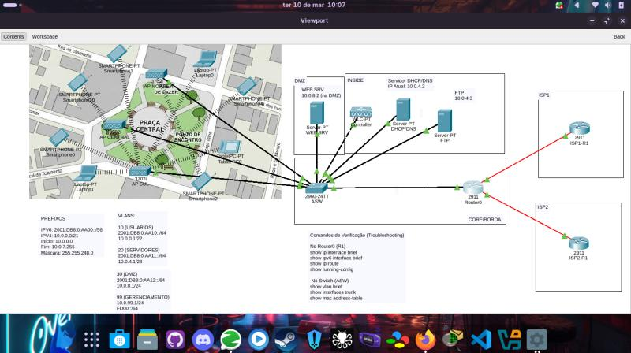
Fonte: repositório do projeto (praça.jpg).
Figura E2 – Tabela de VLANs no switch ASW (show vlan brief)
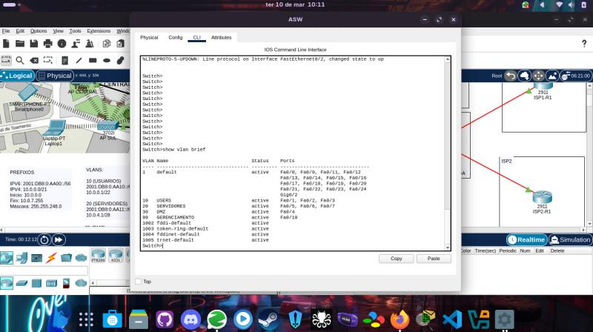
Fonte: repositório do projeto (VLAN.jpg).
Figura E3 – Configuração do trunk 802.1Q
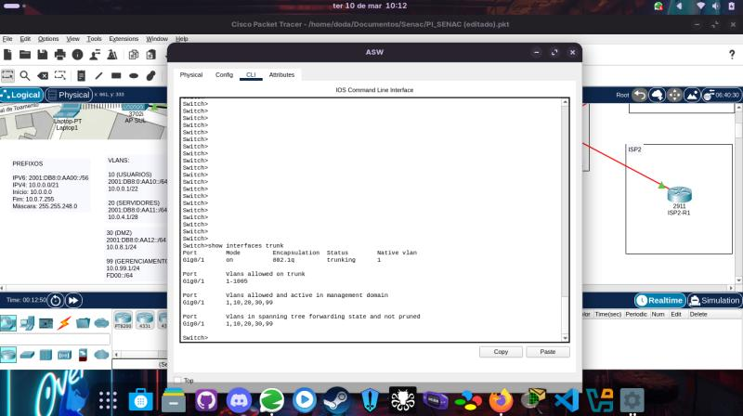
Fonte: repositório do projeto (TRUNK.jpg).
Figura E4 – Interfaces e endereçamento IPv4 do roteador
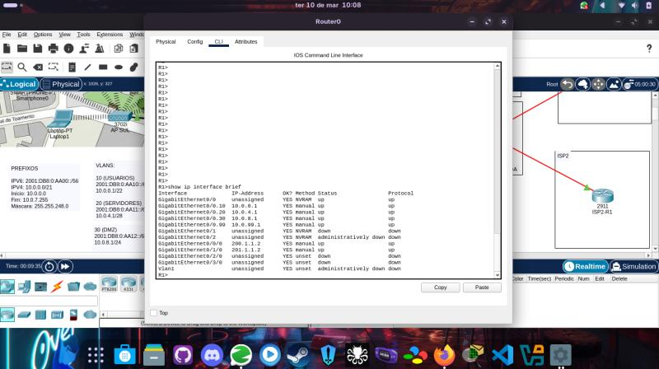
Fonte: repositório do projeto (IPV4.jpg).
Figura E5 – Endereçamento IPv6 (Dual-Stack)
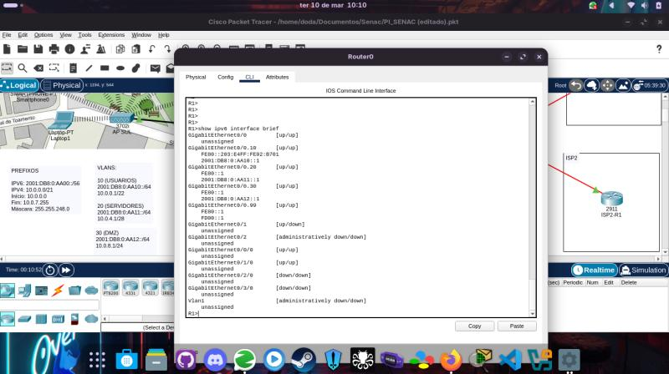
Fonte: repositório do projeto (IPV6.jpg).
Figura E6 – Tabela de roteamento
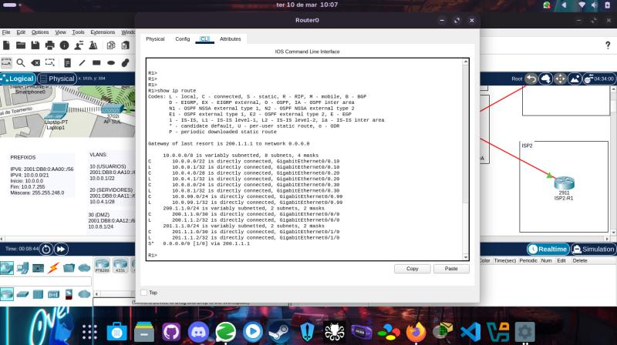
Fonte: repositório do projeto (ROTAS.jpg).
Figura E7 – Tabela de endereços MAC do switch
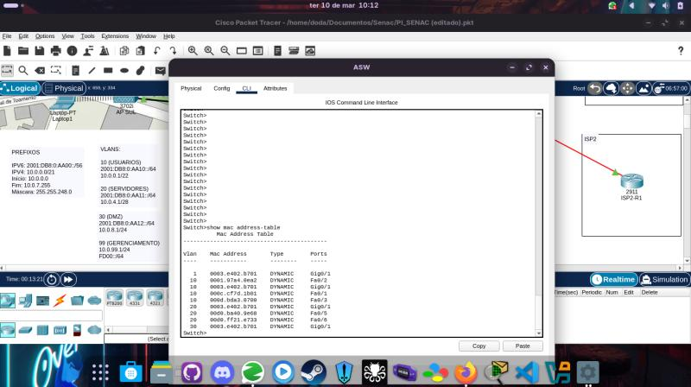
Fonte: repositório do projeto (MAC.jpg).
Figura E8 – Resolução DNS e acesso à página Web
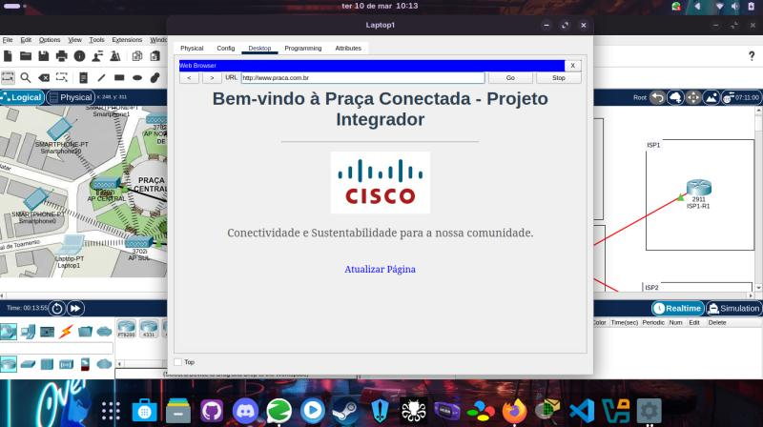
Fonte: repositório do projeto (DNS.jpg).

